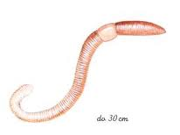
MNOGOČLENARJI

KOLOBARNIKI

- Zakaj deževnike dež prežene na plano?

Ker jim dež zalije rove in planejo na plano.

- Zakaj se nam zgodi, da lahko deževnika pretrgamo, če ga hočemo potegniti iz rova?

Ker ima deževnik ščetinice se z njimi oprime prsti v rovu.

- Zakaj pravimo, da je pijavka obojespolnik?

Odgovor c - ker v njenem telesu nastajajo ženske in moške spolne celice
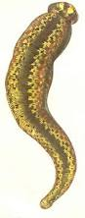
- S čim diha konjska pijavka?

Odgovor d - z vso telesno površino

- V kateri skupini živali uvrščamo deževnika?

Odgovor b - med mnogočlenarje in kolobarnike

- Kako se deževnik vključuje v prehranjevalni splet?

Deževnik je razkrojevalec. Golta prst z ostanki rastlin in živali. Organske snovi se razgradijo v anorganske snovi, ki jih porabijo za svoje delovanje rastline.

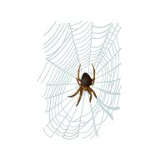
ČLENONOŽCI

- Kakšne so noge pajkovcev? Koliko jih je?

Noge pajkovcev so členjene. Jih je 8, 4 pari.

- S čim pajkovci dihajo?

Dihajo z vzdušnicami, cevkami, ki jih imajo na zadku.

3. Med naštetimi živalmi obkroži tiste, ki jih uvrščamo med pajkovce.
a. morski pajek je rak | e. navadni klop je pršica | i. pozidni gekon je kuščar
b. križevec je pajek | f. kačjerep je iglokožec | j. črna vdova je pajek
c. navadni ščipalec je škorpjon | g. rak samotarec je rak | k. ptičji pajek je pajek
d. srčanka -školjka | h. pozidni matija je suha južina | l. talna pršica je pršica

5. Na črto za trditvijo napiši DA, če je pravilna, ali NE, če je napačna.

- telo pajkovcev sestavljata glavooprsje in zadek DA
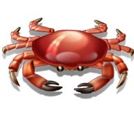
- vsi pajki pletejo mreže NE
- na glavooprsju imajo pajki tri pare členjenih nog NE
- pozidni matije imajo dolge in tanke noge DA

6. Kako je zgrajeno telo rakov deseteronožcev?

Odgovor d - iz glavoprsja in zadka

7.**Rakovica izleže več deset milijonov jajčec, in dokler se iz njih ne izležejo ličinke, jih nosi
na spodnji strani zadka. Pomisli, kakšne bi bile posledice, če bi se iz vseh ličink razvile
odrasle živali.

Rakov bi bilo preveč in bi bila prehuda konkurenca za življenjski prostor in hrano.
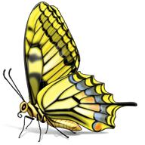

8. Katere živali uvrščamo med stonoge?

Kačice ali dvojnonoge in strige.

9. Večina cvetočih rastlin potrebuje žuželke. Ali veš zakaj?

Za oprašitev, prenos cvetnega prahu iz prašnika na pestič. To je pogoj za oploditev, za razvoj semen in ploda.

10. Kateri od naštetih organov ni značilen za žuželke?

odgovor c - pljuča

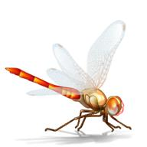
11. Katere razvojne stopnje so značilne za preobrazbo metuljev?

odgovor b - jajčece, ličinka, buba, metulj

12. Ugotovi, za katere živalske skupine veljajo trditve v levem stolpcu.

C | S prostim očesom niso vidne. | A | ŽUŽELKE
D | Telo imajo sestavljeno iz glavoprsja in zadka. | B | MEHKUŽCI
B | Imajo drobovnjak. | C | KORENONOŽCI
A | Na oprsju imajo tri pare členjenih nog. | D | PAJKOVCI
B | Njihovo zunanje ogrodje je hišica ali lupina.
D | Imajo štiri pare členjenih nog.

